SỞ GD VÀ ĐÀO TẠO VĨNH PHÚC  TRƯỜNG THPT…… | KỲ THI KS ÔN TỐT NGHIỆP TRUNG HỌC PHỔ THÔNG NĂM 2023  Bài thi: KHOA HỌC XÃ HỘI  Môn thi thành phần: ĐỊA LÍ  Thời gian làm bài: 50 phút; không kể thời gian phát đề
Họ, tên thí sinh:.............................................................................. Số báo danh: .................................
Câu 41: Cho bảng số liệu:
DIỆN TÍCH VÀ DÂN SỐ CỦA MỘT SỐ QUỐC GIA ĐÔNG NAM Á NĂM 2020
Quốc gia | In-đô-nê-xi-a | Cam-pu-chia | Ma-lai-xi-a | Phi-lip-pin
Diện tích (nghìn km²) | 1916,9 | 181,0 | 330,3 | 300,0
Dân số (triệu người) | 271,7 | 15,5 | 32,8 | 109,6
(Nguồn: Niên giám thông kê Việt Nam 2020, NXB Thông kê, 2021)
Theo bảng số liệu, cho biết quốc gia nào sau đây có mật độ dân số thấp nhất?
A. In-đô-nê-xi-a. B. Cam-pu-chia. C. Ma-lai-xi-a. D. Phi-lip-pin.
Câu 42: Căn cứ vào Atlat Địa lí Việt Nam trang Khí hậu, cho biết hướng gió chính tại trạm khí tượng Hà Nội vào tháng 7 là hướng nào sau đây?
A. Đông nam. B. Tây bắc. C. Tây nam. D. Đông bắc.
Câu 43: Căn cứ vào Atlat Địa lí Việt Nam trang Các ngành công nghiệp trọng điểm, cho biết các trung tâm công nghiệp chế biến lương thực, thực phẩm nào sau đây có quy mô rất lớn?
A. Hải Phòng, Hà Nội. B. Hà Nội, Tp. Hồ Chí Minh.
C. Tp. Hồ Chí Minh, Biên Hòa. D. Đà Nẵng, Hà Nội.
Câu 44: Vùng nào ở nước ta có lợi thế nhất để phát triển ngành công nghiệp chế biến thủy, hải sản?
A. Bắc Trung Bộ. B. Đông Nam Bộ.
C. Duyên Hải Nam Trung Bộ. D. Đồng bằng Sông Cửu Long.
Câu 45: Cho biểu đồ:
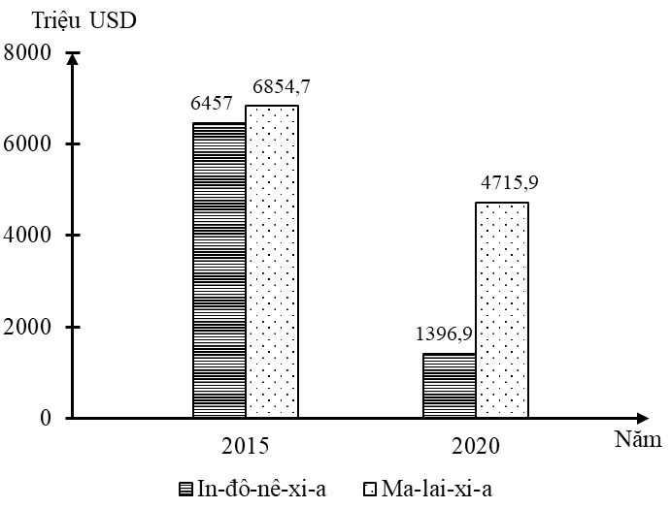
GIÁ TRỊ XUẤT KHẨU DẦU THÔ CỦA IN-ĐÔ-NÊ-XI-A VÀ MA-LAI-XI-A NĂM 2015 VÀ 2020
(Nguồn số liệu theo Niên giám thống kê ASEAN 2021, https://www.aseanstats.org)
Theo biểu đồ, nhận xét nào sau đây đúng về giá trị xuất khẩu dầu thô của In-đô-nê-xi-a và Ma-lai-xi-a?
A. In-đô-nê-xi-a giảm, Ma-lai-xi-a tăng. B. In-đô-nê-xi-a tăng, Ma-lai-xi-a giảm.
C. Ma-lai-xi-a giảm chậm hơn In-đô-nê-xi-a. D. Ma-lai-xi-a giảm nhiều hơn In-đô-nê-xi-a.
Câu 46: Căn cứ vào Atlat Địa lí Việt Nam trang Kinh tế chung, cho biết khu kinh tế ven biển Nhơn Hội thuộc vùng kinh tế nào sau đây?
A. Tây Nguyên. B. Đông Nam Bộ.
C. Bắc Trung Bộ. D. Duyên hải Nam Trung Bộ.
Câu 47: Căn cứ vào Atlat Địa lí Việt Nam trang Vùng Đông Nam Bộ, Vùng Đồng bằng sông Cửu Long, cho biết tỉnh nào sau đây có khu kinh tế cửa khẩu?
A. Bến Tre B. Trà Vinh. C. Tây Ninh. D. Hậu Giang.
Câu 48: Căn cứ vào Atlat Địa lí Việt Nam trang Các hệ thống sông, cho biết trạm thủy văn Cần Thơ ở lưu vực hệ thống sông nào sau đây?
A. Sông Mã. B. Sông Đồng Nai. C. Sông Cửu Long. D. Sông Thu Bồn.
Câu 49: Phân bố công nghiệp theo lãnh thổ của nước ta hiện nay
A. vùng trung thu nhiều hơn ven biển. B. tập trung nhiều nhất ở miền Trung.
C. chưa có công nghiệp ở miền núi D. có mức độ tập trung không đều.
Câu 50: Biện pháp cần thực hiện để phát triển lâm nghiệp theo chiều sâu ở Đông Nam Bộ là
A. xây dựng các công trình thủy lợi. B. thay đổi cơ cấu cây công nghiệp.
C. phát triển diện tích rừng ngập mặn. D. mở rộng thêm diện tích đất trồng.
Câu 51: Căn cứ vào Atlat Địa lí Việt Nam trang Vùng Duyên Hải Nam Trung Bộ, Vùng Tây Nguyên, cho biết nhà máy thủy điện nào sau đây được xây dựng trên sông Đắk Krông?
A. Đa Nhim. B. Đrây Hling. C. Yaly. D. Vĩnh Sơn.
Câu 52: Căn cứ vào Atlat Địa lí Việt Nam trang Vùng Bắc Trung Bộ, cho biết cửa khẩu quốc tế Nậm Cắn thuộc tỉnh nào sau đây?
A. Nghệ An. B. Quảng Trị. C. Hà Tĩnh. D. Quảng Bình.
Câu 53: Căn cứ vào Atlat Địa lí Việt Nam trang Giao thông, cho biết đường số 24 và 14 gặp nhau ở địa điểm nào sau đây?
A. Gia Nghĩa. B. Kon Tum. C. Pleiku. D. Buôn Ma Thuột.
Câu 54: Căn cứ vào Atlat Địa lí Việt Nam trang Du lịch, cho biết bãi biển nào sau đây không thuộc vùng Duyên hải Nam Trung Bộ?
A. Mỹ Khê. B. Sa Huỳnh. C. Cà Ná. D. Lăng Cô.
Câu 55: Căn cứ vào Atlat Địa lí Việt Nam trang Vùng Trung du và miền núi Bắc Bộ, Vùng đồng bằng sông Hồng, cho biết cửa khẩu Tây Trang thuộc tỉnh nào sau đây?
A. Hà Giang. B. Yên Bái. C. Điện Biên. D. Lai Châu.
Câu 56: Căn cứ vào Atlat Địa lí Việt Nam trang Công nghiệp chung, cho biết ngành công nghiệp đóng tàu có ở trung tâm nào sau đây?
A. Thanh Hóa. B. Nha Trang. C. Sóc Trăng. D. Hạ Long.
Câu 57: Căn cứ vào Atlat Địa lí Việt Nam trang Dân số, cho biết tỉnh nào có mật độ dân số thấp nhất trong các tỉnh sau đây?
A. Nam Định. B. Phú Thọ. C. Ninh Bình. D. Đắk Nông.
Câu 58: Căn cứ vào Atlat Địa lí Việt Nam trang Hành chính, cho biết tỉnh nào sau đây giáp Campuchia?
A. Lâm Đồng. B. Ninh Thuận. C. Bình Phước. D. Bình Thuận.
Câu 59: Căn cứ vào Atlat Địa lí Việt Nam trang Các miền tự nhiên, cho biết đỉnh núi nào cao nhất miền Nam Trung Bộ và Nam Bộ?
A. Vọng Phu B. Kon Ka Kinh C. Chư Yang Sin. D. Ngọc Linh
Câu 60: Tại vùng biển nước ta, động đất tập trung chủ yếu ở
A. ven biển Bắc Trung Bộ. B. vịnh Bắc Bộ.
C. ven biển Nam Trung Bộ. D. vịnh Thái Lan.
Câu 61: Thiên tai nào sau đây thường xảy ra ở vùng núi nước ta?
A. Lũ quét. B. Cát bay. C. Lụt úng. D. Ngập mặn.
Câu 62: Căn cứ vào Atlat Địa lí Việt Nam trang Nông nghiệp, cho biết tỉnh/thành phố nào sau đây không có sản lượng thịt hơi xuất chuồng tính theo đầu người trên 50kg/người?
A. Bình Định. B. Cần Thơ. C. Lào Cai. D. Đồng Nai.
Câu 63: Ngành chăn nuôi ở nước ta hiện nay
A. tỉ trọng trong sản xuất nông nghiệp ngày càng giảm.
B. số lượng tất cả các loài vật nuôi ở đều tăng ổn định.
C. hình thức chăn nuôi chuồng trại ngày càng phổ biến.
D. chăn nuôi trang trại theo hình thức công nghiệp.
Câu 64: Thuận lợi chủ yếu của nước ta về tự nhiên để phát triển nuôi trồng thủy sản nước ngọt là
A. các cửa sông rộng và ở gần nhau. B. có các vịnh biển và đảo ven bờ.
C. nhiều bãi triều rộng và đầm phá. D. mạng lưới sông dày và nhiều hồ.
Câu 65: Ý nghĩa chuyển dịch cơ cấu lãnh thổ kinh tế của nước ta hiện nay là
A. tăng tỉ trọng ngành nông nghiệp. B. tăng vai trò kinh tế nhà nước.
C. đẩy mạnh phát triển kinh tế. D. thúc đẩy xuất khẩu lao động.
Câu 66: Tỉ trọng lao động trong các ngành kinh tế nước ta đang thay đổi theo hướng
A. giảm dịch vụ, giảm nông nghiệp. B. tăng công nghiệp, tăng dịch vụ.
C. tăng dịch vụ, tăng nông nghiệp. D. giảm nông nghiệp, giảm dịch vụ.
Câu 67: Sự đa dạng, phong phú về tài nguyên biển và hải đảo là cơ sở thuận lợi để
A. giữ vững an ninh quốc phòng đất nước. B. giải quyết việc làm, thu hút đầu tư mạnh.
C. thúc đẩy mở rộng thị trường xuất khẩu. D. phát triển đa dạng các ngành kinh tế biển.
Câu 68: Trên đất liền nước ta nơi có khoảng cách giữa hai lần Mặt Trời lên thiên đỉnh cách xa nhau nhất là
A. điểm cực Tây. B. điểm cực Bắc. C. điểm cực Nam. D. điểm cực Đông
Câu 69: Đô thị nước ta hiện nay
A. tạo ra nhiều cơ hội về việc làm. B. có cơ sở hạ tầng rất hoàn thiện.
C. có tỉ lệ thiếu việc làm rất cao. D. tập trung đa số dân cư cả nước.
Câu 70: Khó khăn chủ yếu của mạng lưới đường sông nước ta là
A. các phương tiện vận tải ít được cải tiến.
B. tổng năng lực bốc xếp của các cảng còn thấp.
C. phương tiện vận tải đường sông còn nghèo nàn.
D. các luồng lạch bị sa bồi, thay đổi thất thường về độ sâu.
Câu 71: Trung du và miền núi Bắc Bộ có nhiều thuận lợi để xây dựng nền kinh tế mở do có
A. vị trí địa lí đặc biệt, đầu tư, nâng cấp mạng lưới giao thông vận tải.
B. đường biên giới dài, vùng biển có nhiều tiềm năng về kinh tế biển.
C. giàu tài nguyên khoáng sản, trữ năng thủy điện lớn nhất cả nước.
D. vị trí địa lí thuận lợi, tài nguyên thiên nhiên phong phú đa dạng.
Câu 72: Đông Nam Bộ và Đồng bằng sông Hồng là vùng có tổng mức bán lẻ hàng hóa và doanh thu dịch vụ tiêu dùng vào loại cao nhất cả nước chủ yếu do nguyên nào sau đây?
A. Hoạt động xuất khẩu diễn ra mạnh, dân cư đông đúc, vốn đầu tư rất lớn.
B. Kinh tế phát triển, chất lượng cuộc sống cao, có nhiều chợ lớn, siêu thị.
C. Có mật độ dân số cao, vốn đầu tư rất lớn, nhiều tài nguyên khoáng sản.
D. Vốn đầu tư lớn, nhiều tài nguyên khoáng sản, xuất khẩu nhiều hàng hóa.
Câu 73: Cho biểu đồ về dân số phân theo thành thị và nông thôn của nước ta, giai đoạn 2015 - 2021:
0396752282 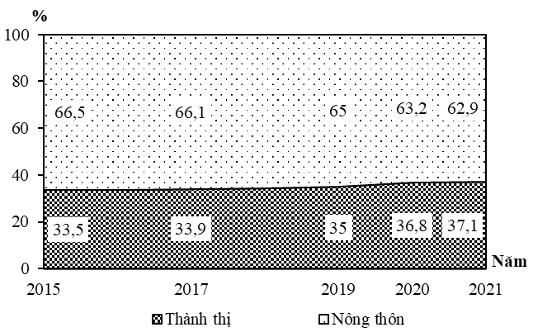
0396752282 (Số liệu theo https://www.gso.gov.vn)
Biểu đồ thể hiện nội dung nào sau đây?
A. Tốc độ tăng trưởng số dân thành thị và nông thôn.
B. Thay đổi quy mô dân số phân theo thành thị và nông thôn.
C. Chuyển dịch cơ cấu dân số phân theo thành thị và nông thôn.
D. Quy mô và cơ cấu dân số phânn theo thành thị và nông thôn.
Câu 74: Việc sản xuất cây công nghiệp lâu năm ở Tây Nguyên gặp những trở ngại lớn nhất là
A. sạt lở đất vào mùa mưa, thiếu lao động cho sản xuất, nạn du canh du cư.
B. đá ong hóa đất đai, giao thông vận tải khó khăn, lao động trình độ thấp.
C. mùa khô sâu sắc, công nghiệp chế biến còn hạn chế, thị trường biến động.
D. thiếu nước ngọt, giống cây năng suất thấp, sử dụng tài nguyên chưa hợp lí.
Câu 75: Duyên hải Nam Trung Bộ có thế mạnh về ngành giao thông vận tải đường biển chủ yếu là do
A. nằm gần tuyển hàng hải quốc tế, nhiều vụng, vịnh kín gió.
B. nhiều vụng, vịnh kín gió, hoạt động nội thương phát triển.
C. có nhiều ngư trường trọng điểm, đảo nằm ven bờ, đầm phá.
D. có đường bờ biển dài, ít cửa sông đổ ra biển và vụng, vịnh.
Câu 76: Ý nghĩa chủ yếu của việc cải tạo đất phèn, đất mặn ở vùng Đồng bằng sông Cửu Long là
A. tăng hiệu quả sử dụng đất, góp phần tích cực vào việc phát triển kinh tế-xã hội.
B. nâng cao giá trị sản xuất nông nghiệp, giải quyết tốt vấn đề lương thực cả nước.
C. phân bố lại dân cư, xóa đói giảm nghèo và tạo thêm nguồn hàng cho xuất khẩu.
D. tăng sản lượng lương thực, thực phẩm, giải quyết việc làm và phát triển kinh tế.
Câu 77: Ý nghĩa chủ yếu của việc chuyển dịch cơ cấu trồng trọt ở Đồng bằng sông Hồng là
A. tạo ra nguồn hàng xuất khẩu, thúc đẩy sự phân hoá lãnh thổ.
B. tạo nhiều nông sản hàng hoá, khai thác hiệu quả tài nguyên.
C. đẩy mạnh chuyên môn hoá sản xuất, giải quyết tốt việc làm.
D. khắc phục tính mùa vụ, đa dạng cơ cấu sản phẩm của vùng.
Câu 78: Ý nghĩa của việc hình thành các vùng chuyên canh cây công nghiệp và các vùng lúa thâm canh ở Bắc Trung Bộ là
A. thúc đẩy phát triển kinh tế - xã hội của vùng và tạo điều kiện thuận lợi thu hút đầu tư.
B. tạo cơ sở hình thành các đô thị mới, thay đổi bộ mặt kinh tế nông thôn của vùng.
C. chuyển dịch cơ cấu kinh tế và cung cấp nguyên liệu cho công nghiệp chế biến.
D. khai thác tốt hơn các thế mạnh về nông nghiệp và tạo ra nhiều nông sản hàng hóa.
Câu 79: Nguyên nhân chủ yếu nào sau đây làm cho miền Bắc và Đông Bắc Bắc Bộ có mùa đông lạnh và kéo dài nhất cả nước?
A. hướng các dãy núi, vị trí địa lí, nằm ở vĩ độ cao nhất cả nước.
B. vị trí địa lí nằm gần chí tuyến Bắc, giáp biển Đông rộng lớn.
C. địa hình đồi núi thấp, phân hóa đa dạng theo độ cao địa hình.
D. địa hình nghiêng theo hướng Tây Bắc - Đông Nam, nhiều đồi núi.
Câu 80: Cho bảng số liệu:
SẢN LƯỢNG MỘT SỐ SẢN PHẨM CÔNG NGHIỆP NĂNG LƯỢNG NƯỚC TA, GIAI ĐOẠN
2015 - 2020
Năm | 2015 | 2018 | 2019 | 2020
Than sạch (Nghìn tấn) | 41664,0 | 42384,0 | 47157,7 | 48377,5
Dầu thô khai thác (Nghìn tấn) | 18746,0 | 13969,0 | 13090,0 | 11470,0
Điện phát ra (Triệu Kwh) | 157949,0 | 209181,0 | 227422,7 | 235410,4
(Nguồn: Niên giám thống kê Việt Nam 2020, NXB Thống kê 2021)
Theo bảng số liệu, để thể hiện tốc độ tăng trưởng sản lượng một số sản phẩm công nghiệp năng lượng của nước ta giai đoạn 2015 - 2020, dạng biểu đồ nào sau đây là thích hợp nhất?
A. Đường. B. Kết hợp. C. Miền. D. Tròn.

----------HẾT----------
- Thí sinh được sử dụng Atlat Địa lí Việt Nam.
- Cán bộ coi thi không giải thích gì thêm.
ĐÁP ÁN

41 | 42 | 43 | 44 | 45 | 46 | 47 | 48 | 49 | 50 | 51 | 52 | 53 | 54 | 55 | 56 | 57 | 58 | 59 | 60
B | A | B | D | C | D | C | C | D | C | B | A | B | D | C |  | D | C | D | C
61 | 62 | 63 | 64 | 65 | 66 | 67 | 68 | 69 | 70 | 71 | 72 | 73 | 74 | 75 | 76 | 77 | 78 | 79 | 80
A | B | D | D | C | B | D | C | A | D | A | B | C | C | A | A | B | D | A | A

